Witamy Was serdecznie w kolejnym dniu.

Temat dzisiejszych zabaw to: „Wielkanocny zajączek”.

Zapraszamy serdecznie do wspólnej zabawy.

1. Zagadki: posłuchajcie zagadek spróbujecie je odgadnąć.

W wielkanocnym koszyku

leżeć będą sobie.

Zanim je tam włożę,

ślicznie je ozdobię. (pisanki)

Święta! Święta nadeszły!

Wstawajmy! Już rano!

Podzielimy się jajeczkiem,

bo dziś przecież... (Wielkanoc)

Tyle w koszyku

leży pisanek!

A pośród nich

słodki, cukrowy... (baranek)

1. Opowiadanie. Posłuchajcie opowiadania pt „Bajeczka wielkanocna”.

Wiosenne słońce tak długo łaskotało promykami gałązki wierzby, aż zaspane wierzbowe Kotki zaczęły wychylać się z pączków.

– Jeszcze chwilkę – mruczały wierzbowe Kotki – daj nam jeszcze pospać, dlaczego musimy wstawać?

A słońce suszyło im futerka, czesało grzywki i mówiło:

– Tak to już jest, że wy musicie być pierwsze, bo za parę dni Wielkanoc, a ja mam jeszcze tyle roboty.

Gdy na gałęziach siedziało już całe stadko puszystych Kotków, Słońce powędrowało dalej. Postukało złotym palcem w skorupkę jajka – puk-puk i przygrzewało mocno.

– Stuk-stuk – zastukało coś w środku jajka i po chwili z pękniętej skorupki wygramolił się malutki, żółty Kurczaczek.

Słońce wysuszyło mu piórka, na głowie uczesało mały czubek i przewiązało czerwoną kokardką.

– Najwyższy czas – powiedziało – to dopiero byłoby wstyd, gdyby Kurczątko nie zdążyło na Wielkanoc.

Teraz Słońce zaczęło rozglądać się dookoła po łące, przeczesywało promykami świeżą trawę, aż w bruździe pod lasem znalazło śpiącego Zajączka. Złapało go za uszy i wyciągnęło na łąkę.

– Już czas, Wielkanoc za pasem – odpowiedziało Słońce – a co to by były za święta bez wielkanocnego Zajączka? Popilnuj Kurczaczka, jest jeszcze bardzo malutki, a ja pójdę obudzić jeszcze kogoś.

– Kogo? Kogo? – dopytywał się Zajączek, kicając po łące.

– Kogo? Kogo? – popiskiwało Kurczątko, starając się nie zgubić w trawie.

– Kogo? Kogo? – szumiały rozbudzone wierzbowe Kotki.

A Słońce wędrowało po niebie i rozglądało się dokoła, aż zanurzyło złote ręce w stogu siana i zaczęło z kimś rozmawiać.

– Wstawaj śpioszku – mówiło – baś, baś, już czas, baś, baś.

A to „coś” odpowiedziało mu głosem dzwoneczka : dzeń-dzeń, dzeń-dzeń.

Zajączek z Kurczątkiem wyciągali z ciekawości szyje, a wierzbowe Kotki pierwsze zobaczyły, że to „coś” ma śliczny biały kożuszek i jest bardzo małe.

– Co to? Co to? – pytał Zajączek.

– Dlaczego tak dzwoni? – piszczał Kurczaczek.

I wtedy Słońce przyprowadziło do nich małego Baranka ze złotym dzwonkiem na szyi.

– To już święta, święta, święta – szumiały wierzbowe Kotki, a Słońce głaskało wszystkich promykami, nucąc taką piosenkę:

W Wielkanocny poranek

Dzwoni dzwonkiem Baranek,

A Kurczątko z Zającem

Podskakują na łące.

Wielkanocne Kotki,

Robiąc miny słodkie,

Już wyjrzały z pączka,

Siedzą na gałązkach.

Kiedy będzie Wielkanoc

Wierzbę pytają.

Rozmowa na temat opowiadania, rodzic pyta dziecko:

Co robiło słonko?

Kogo obudziło jako pierwsze, drugie, ...?

Dlaczego słonko budziło bazie, kurczaczka, zajączka i baranka?

Jakie święta zbliżają się do nas wielkimi krokami?

1. „SKACZE ZAJĄC”- piosenka. Posłuchajcie piosenki , próbujcie naśladować zachowanie zająca, oraz dzieci:

<https://www.youtube.com/watch?v=xAhMOdXuujg>

Skacze drogą zając, skacze pomalutku,  
Przykucnął za płotem – hop  
i już w ogródku.  
Kic, kic, kic cichutko skrada się do domu,  
Każdemu zostawia prezent po kryjomu.  
Święta Wielkanocne z jajkiem i zającem.  
Słoneczne pachnące Święta wielkanocne.  
(bis)  
Idą chłopcy droga, idą pomalutku.  
Przykucnęli cicho – hop  
Hop i już w ogródku.  
Naraz śmiech i wrzawa  
Śmigus – dyngus! – krzyczą  
I dziewczynki łapią i wodą je chlapią…  
Święta Wielkanocne z jajkiem i zającem.  
Słoneczne pachnące Święta wielkanocne. (bis)

**4..**„Zajączki” – zabawa paluszkowa. Przygotujcie palce do zabawy:

Pięć zajączków małych kica na polanie.

Gdy się jeden schowa, ile tu zostanie?

Pięć zajączków małych kica na polanie.

Gdy się dwa schowają. Ile tu zostanie?

Pięć zajączków małych kica na polanie.

Gdy się trzy schowają ile tu zostanie?

Pięć zajączków małych kica na polanie.

Gdy odejdą cztery, ile tu zostanie?

Pięć zajączków małych kica na polanie.

Kiedy pięć się schowa, ile tu zostanie?

Pięć zajączków małych już do mamy kica.

Kocha je ogromnie mama zajęczyca zaplata palce obu dłoni i lekko kołysze splecionymi dłońmi.

5. „Historyjka”- obejrzyj obrazki, opowiedz historyjkę.

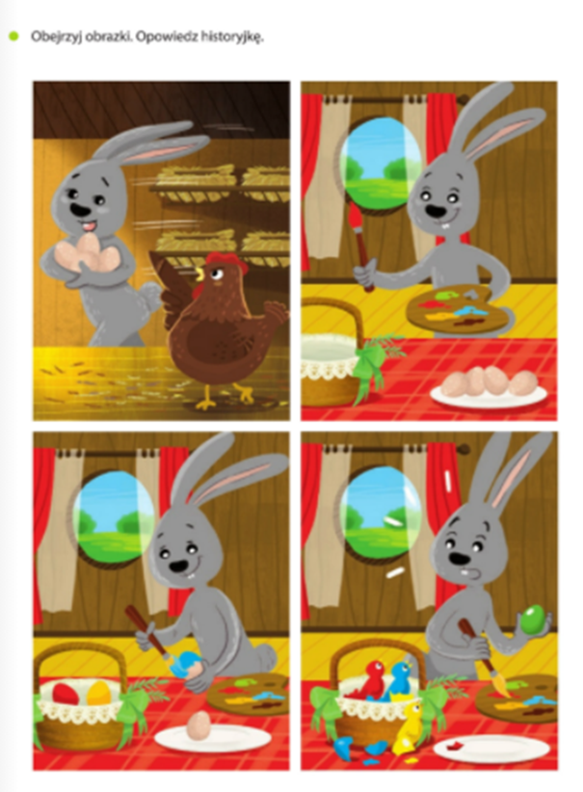

7 .” Koszyk dla zajączka”. Zachęcamy do wspólnego wykonania koszyka przez dziecko i rodzica. Koszyk można pomalować farbami ,lub pokolorować. Poniżej znajduje się szablon:

<https://cdn.babysits.com/content/community/community-resources/diy/bunny-basket.pdf>

Propozycje zabaw na świeżym powietrzu:

-„W poszukiwaniu cienia”- zabawa ruchowa z elementem spostrzegawczości . Rodzic przypomina im, co to jest cień. Następnie podaje hasło: Znajdź cień. Dziecko zatrzymuje się w zacienionym miejscu. Rodzic sprawdza czy dziecko dobrze wykonało zadanie.

- Rysowanie patykiem na piasku.

Dzieci rysują pisanki patykiem na piasku. Ozdabiają je różnymi wzorami.

-” Zajączek – do domu!” -zabawa doskonaląca szybką reakcję na sygnał . Dziecko biega, podskakuje na hasło zajączek do domu podbiega do rodzica i przytula się.

-„Celuj w mur” - zabawa ruchowa z elementem rzutu Rodzic ustawia w ogrodzie mur z kilku tekturowych pudełek. Dziecko(z wyznaczonej linii) rzuca piłką tak, aby rozbić mur. Przeliczają za każdym razem, ile pudełek udało się im strącić.

Pozdrawiamy serdecznie

Pani Ania i Pani Magda D.